ГЕРБ
МУНИЦИПАЛЬНОЕ ОБРАЗОВАНИЕ
КУЗЬМОЛОВСКОЕ ГОРОДСКОЕ ПОСЕЛЕНИЕ
ВСЕВОЛОЖСКОГО МУНИЦИПАЛЬНОГО РАЙОНА
ЛЕНИНГРАДСКОЙ ОБЛАСТИ
АДМИНИСТРАЦИЯ

ПОСТАНОВЛЕНИЕ

01 декабря 2015 г. № 446
г. п. Кузьмоловский
О внесении изменений в
постановление от 27.02.2014 № 15

В целях обеспечения условий для устойчивого развития территории, установления параметров планируемого развития территории МО Кузьмоловское городское поселение Всеволожского муниципального района Ленинградской области , в соответствии с п. 20 ч.1 ст. 14 Федерального закона от 06.10.2003 года №131-ФЗ «Об общих принципах организации местного самоуправления в Российской Федерации», на основании постановления администрации поселения от 27.02.2014 года №15, постановления администрации поселения от 31.10.2014 года №239, письма Комитета по архитектуре и градостроительству №84-16-62/15-1 от 20.11.2015 года, обращения ООО «Эверест» о продлении срока проектирования и изменению границ проектирования при подготовке документации по планировке и межеванию территории Кузьмоловского городского поселения Всеволожского муниципального района Ленинградской области, администрация муниципального образования Кузьмоловское городское поселение п о с т а н о в л я е т:
1. Внести изменения в п. 1 постановления администрации поселения от 27.02.2014 года №15 в части касающейся установления границ проектирования для подготовки документации по планировке и межеванию территории МО Кузьмоловское городское поселение Всеволожского муниципального района Ленинградской области.
2. Определить границы проектирования для подготовки документации по планировке и межеванию территории МО Кузьмоловское городское поселение Всеволожского муниципального района Ленинградской области, ограниченной линиями: ул. Железнодорожная - ул. Заозерная - северная и восточная границы земельного участка с кадастровым номером 47:07:0505001:64 – проезд вдоль территориальной зоны рекреации (севернее земельного участка с кадастровым номером 47:07:0505001:5127) – проезд вдоль западной и северной границ территориальной зоны индивидуального жилищного строительства - Ленинградское шоссе – ул. Железнодорожная (далее - Территория) в составе проекта планировки и проекта межевания территории, согласно границам проектирования, указанным в Приложении 1 к настоящему постановлению.
3. Продлить срок подготовки документации по планировке и межеванию территории МО Кузьмоловское городское поселение Всеволожского муниципального района Ленинградской области в составе проекта планировки и проекта межевания территории согласно границам проектирования, указанным в Приложении 1 к настоящему постановлению до 01 февраля 2016 года.
4. ООО «Эверест»:
4.1. Обеспечить корректировку технического задания на разработку проекта планировки и проекта межевания Территории в части касающейся изменения границ проектирования в соответствии с настоящим постановлением.
4.2. Обеспечить сбор исходных данных, необходимых для разработки документации по планировке и межеванию Территории в соответствии с настоящим постановлением.
4.3. Внести изменения в документацию по планировке и межеванию территории МО Кузьмоловское городское поселение Всеволожского муниципального района Ленинградской области, разработанной на основании постановления администрации поселения от 27.02.2014 года №15, постановления администрации поселения от 31.10.2014 года №239, представленной на публичные слушания, состоявшиеся 19 января 2015 года в 18.00 по адресу: Ленинградская область, Всеволожский район, Кузьмоловское городское поселение, Ленинградское шоссе, д. 8 (здание МКУ «Кузьмоловский дом культуры») в части касающейся изменения границ проектирования в соответствии с настоящим постановлением.
5. Осуществить проверку подготовленных материалов проекта планировки и проекта межевания Территории на соответствие требованиям действующего законодательства и технического задания на его подготовку.
6. Контроль за исполнением постановления оставляю за собой.

Глава администрации М.А. Ицкович

ПРИЛОЖЕНИЕ №1
к Постановлению Администрации муниципального образования Кузьмоловское городское поселение Всеволожского муниципального района Ленинградской области №446 от 01 декабря 2015 года «О внесении изменений в постановление от 27.02.2014 № 15»

ГРАФИЧЕСКАЯ СХЕМА ТЕРРИТОРИИ ПРОЕКТИРОВАНИЯ

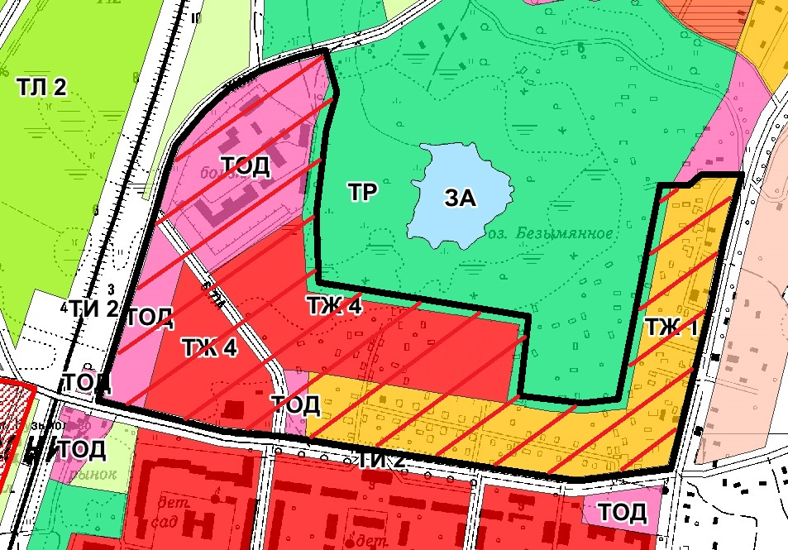

УСЛОВНЫЕ ОБОЗНАЧЕНИЯ:
- границы проектирования

Глава администрации МО
Кузьмоловское городского поселения Ицкович М.А.

